

2025— 2026学年（2）学期

大作业名称： | 2025-2026-2重修班的个人及班级的平时成绩数据分析

姓 名： 张三
年 级: 2024级
专业班级： 大数据1班
学 号： 202451996
指导教师： 李刚

评分标准 | 各项标准满分 | 学生得分 | 总分
数据预处理过程合理。数据完整、准确。 | 15
数据分析方法合理，结果具有参考价值。 | 30
数据可视化图表清晰，信息表达准确。 | 20
程序功能完善，代码可读性好。 | 20
报告结构清晰，语言表达流畅，且程序与报告内容一致。 | 15
备注 | 如有大段抄袭或雷同文章均为不合格
注:评分标准和各项标准满分仅供教师参考
注意：以下内容仅供参考，非标准答案。
目 录
1.数据预处理 1
1.1 打开“Data1.csv”,理解字段含义 1
1.2.修改列名 1
1.3.打开文件‘data2.csv’，理解字段含义 2
1.4.重新命名列名 2
1.5. 打开“data3.csv”，理解字段含义。 2
1.6.数据清洗 3
2.数据分析 4
2.1 食堂就餐行为分析 4
2.2 通过食堂刷卡记录，分析食堂早中晚餐的就餐峰值。 4
3. 数据可视化 4
3.1 食堂就餐人次占比饼图 5
3.2 工作日和非工作日食堂就餐时间曲线图 6
4.结论及建议 7
5.感想及体会 7

学生校园消费行为大数据分析

1.数据预处理

1.1 打开“Data1.csv”,理解字段含义
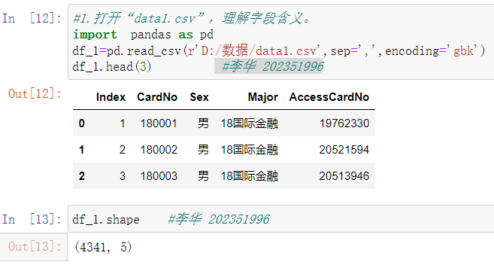

如图所示：该数据集共有共计5列，4341条数据。

1.2.修改列名

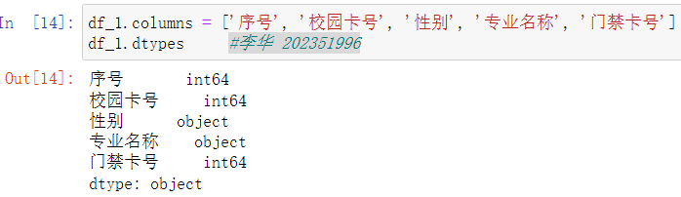
为便于分析，将列名从英文改为中文的：‘序号’，‘校园卡号’，‘性别’，‘专业名称’，‘门禁卡号’。

1.3.打开文件‘data2.csv’，理解字段含义
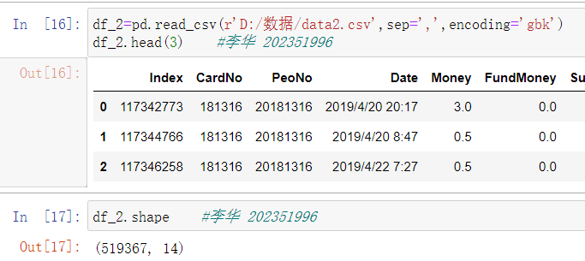
如图所示：data2数据集共有共计14列，519367条数据。

1.4.重新命名列名
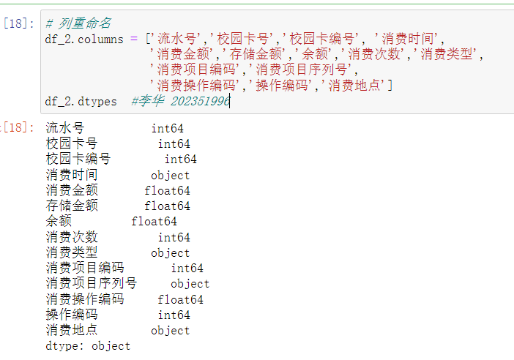

1.5. 打开“data3.csv”，理解字段含义。
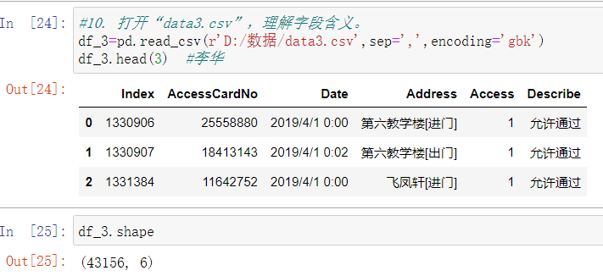

1.6.数据清洗

1.6.1 对df_3中消费时间数据进行时间格式转换，coerce将无效解析设置为NaT。
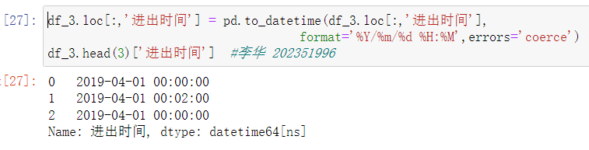

1.6.2 删除是否通过中值为0的数据。
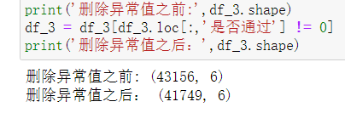

1.6.3. data1连data2
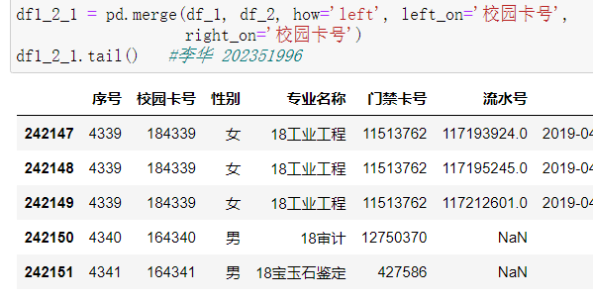

1.6.4缺失值处理，所选列有空即删除该行
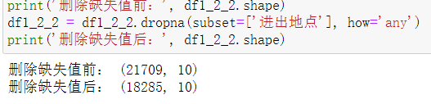

2.数据分析

2.1 食堂就餐行为分析
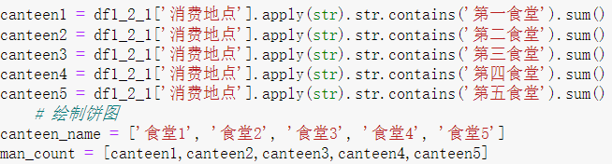

2.2 通过食堂刷卡记录，分析食堂早中晚餐的就餐峰值。

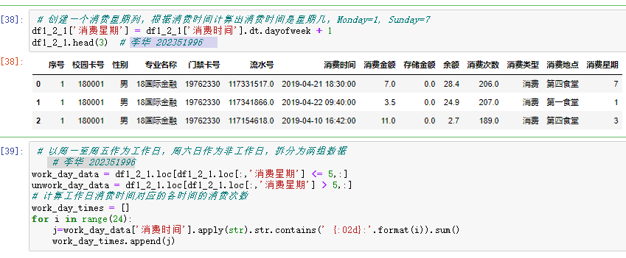

数据可视化

3.1 食堂就餐人次占比饼图
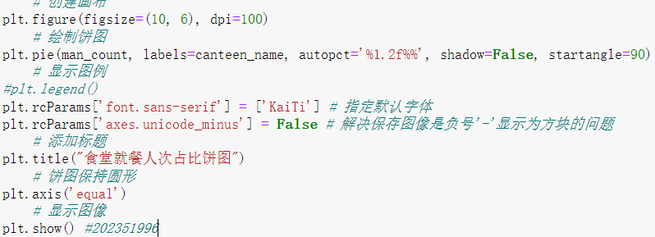
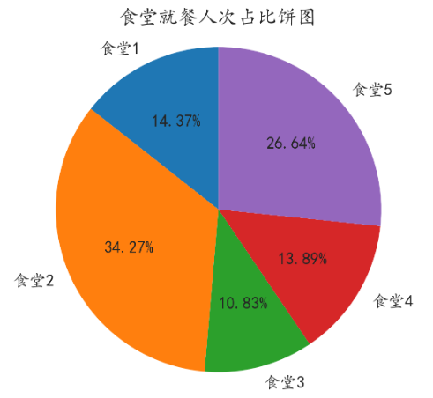

3.2 工作日和非工作日食堂就餐时间曲线图
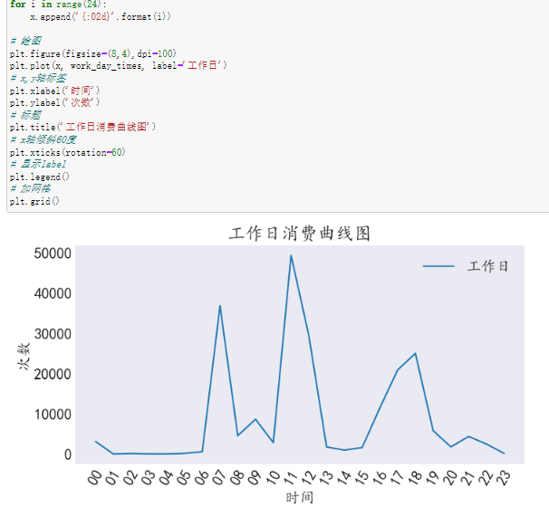
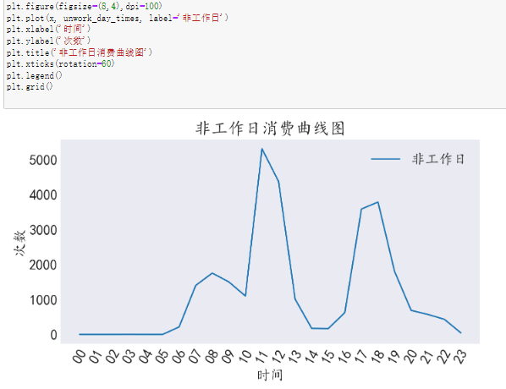

4.结论及建议
根据以上分析可知：
（1）学生就餐地是有差别的。大部分学生选择依次是：第二食堂，第五食堂，第一食堂，第四食堂和第三食堂，由此可见，第二、五食堂更受欢迎。
（2）从不同时间的营业高峰可以看出：
工作日高峰
项目 | 时间
早餐 | 6:30-7:30
午餐 | 11:30-12:00
晚餐 | 17:00-18:30
非工作日高峰
项目 | 时间
早餐 | 7:00-9:00
午餐 | 11:00-12:00
晚餐 | 17:00-18:30
- 建议：所以食堂应该在高峰时期增加人员安排

5.感想及体会
分享在完成本次作业过程中的收获和体会，包括遇到的问题、解决问题的方法以及从中学习到的知识或技能。
反思在数据分析过程中是否有可以改进的地方，以及未来如何应用所学知识和技能于实际工作或学习中。

